嘉義市私立興華高級中學圖書館第208【好書週報】
發行日期：106年12月11日
書名、封面 | 內容簡介
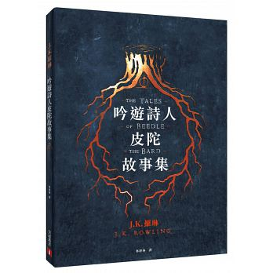 | 吟遊詩人皮陀故事集 作者: J.K.羅琳  《吟遊詩人皮陀故事集》是魔法世界最著名的童話故事書，也是鄧不利多留給妙麗的遺物。本書由妙麗親自翻譯，並在霍格華茲校長檔案室的慷慨許可下，特別收錄鄧不利多教授對這些故事所作的獨到註解，同時還加入了J.K.羅琳的引言與註釋。全書收錄的五篇故事充滿想像力，有冒險、機智、犧牲、慾望，當然也一定有魔法。其中〈三兄弟的故事〉曾在《哈利波特》第七集《死神的聖物》中出現，這則故事揭示了哈利波特的最後任務，同時也是毀滅佛地魔分靈體的關鍵線索。
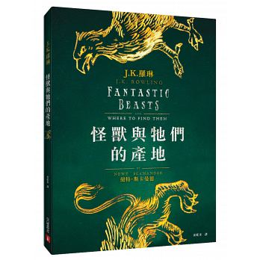 | 怪獸與牠們的產地 作者: J.K.羅琳  這是魔法動物學家紐特．斯卡曼德研究多年的心血結晶，記錄了近百隻怪獸的來源、習性、產地，更重要的是牠們的危險程度以及被攻擊時的治癒方法。猴蛙閃閃發亮的膿皰每每讓麻瓜以為是聖誕節的裝飾；食童怪會將無辜的小孩從大人身邊騙開；彩鳴鳥唱的歌很悅耳，但聽久了會瘋掉……本書為數個世代的巫師讀者帶來無窮樂趣，同時也是了解魔法世界不可不讀的入門書籍。麻瓜們並將有機會一窺雷鳥的棲息地、胖胖球最愛的食物，以及為什麼閃亮亮的物品都該放得離玻璃獸遠一點。
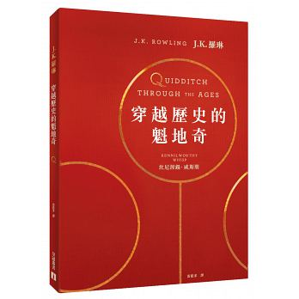 | 穿越歷史的魁地奇 作者: J.K.羅琳  「金探子」到底是打哪兒來的？「搏格」是怎麼產生的？維格城流浪者隊的隊袍上又為什麼繡了把菜刀？如果你對這些感到好奇，那麼《穿越歷史的魁地奇》將是你絕對不可錯過的一本書！介紹了魁地奇源遠流長的歷史，從飛天掃帚在形式和速度上的演變、金探鳥到金探子的發明、球賽規則、世界各地魁地奇隊伍的介紹，乃至球賽作弊的方式。這本書將能幫助你更了解魁地奇的發展，配合《哈利波特》中關於魁地奇世界盃的精采比賽過程來看，更能增添無窮樂趣！
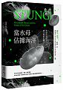 | 當水母佔據海洋 作者: 麗莎安．蓋西文  你可以笑水母無骨、無腦、無所事事，但你必須承認，當海洋中只剩下水母時，那是多麼驚悚的事情。牠只是不挑食，什麼都吃而且永遠吃不飽，吃掉魚卵和魚苗，又和魚類競爭其他食物，造成魚類的雙重打擊。今日證據已證明水母正取代南極企鵝，並且已造成全世界漁業崩潰，讓鮪魚和劍魚絕跡，害鯨魚挨餓滅絕。是的，水母正讓自己聲名大噪。核電廠緊急停機、美國最強大的核動力航空母艦故障、好萊塢大片拍攝中斷並更改拍攝地點、雪梨奧運鐵人三項差點停賽，這都是近期水母爆發所引起的不便。
書名、封面 | 內容簡介
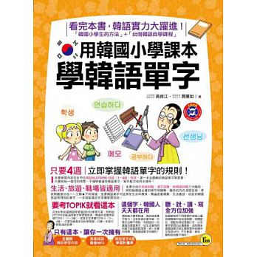 | 學韓語單字 作者: 高俊江  韓語「單字辨識」和「單字運用」能力決定你的韓語能力。沒有足夠的單字量，再厲害的文法你都用不到！不懂如何運用單字，記再多的會話也無法融會貫通！現在，你需要的是一本「歸納整理」＋「學以致用」＋「學習零負擔」的單字經典。將韓語單字清楚分類，連韓國小學生都可以用的。全圖解精彩學習內容＋專業韓語發音MP3＋韓語4週學習計畫表，只要4週！立即掌握韓語單字的規則！
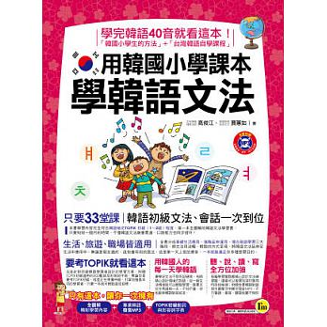 | 學韓語文法 作者: 高俊江  學完韓語40音之後，到底要再學什麼？有的人直接開始學會話句，有的人拼命背單字，但總是事倍功半，只知其一，不知其二。  天啊！難道沒有更輕鬆、明確、有效的方法嗎？其實，打好韓語文法基礎，才是突破韓語學習障礙的最佳捷徑。學完韓語40音就先看這本！連韓國小學生都在學的文法課─《用韓國小學課本學韓語文法》專為台灣人設計的全圖解韓語文法學習書！「韓國小學生的方法」+「台灣韓語自學課程」只要33堂課，韓語初級文法、會話一次到位。
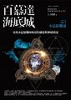 | 百慕達海底城之1 作者: 九方樓蘭  尋找水晶骷髏頭和亞特蘭提斯神秘傳說上海弄堂的一場追殺、鍘刀斬不斷的可怕殺手、一只帶有劇毒的鉑金戒指，再次將倒楣的中國工程師柯林拉入深不可測的謎團。美國五十一區、外星人屍體、水晶頭骨、腦中閃現的畫面。它們暗示了什麼樣的秘密？百慕達大三角的海面下，那座蘊含了高度文明的海底城市，難不成就是一萬一千年前神秘消失的亞特蘭提斯？橫跨數大洲的冒險再起，這一回，且看柯林和米麗亞如何攜手挑戰來自各方的陰謀爭奪，揭開古印第安水晶頭骨的核心謎團！
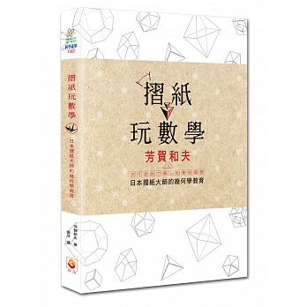 | 摺紙玩數學 作者: 芳賀和夫  進入中年，我才開始對摺紙產生興趣。身為一名生物學者，平常我都是待在研究室，用顯微鏡觀察東西。正當我對微小的生物世界感到厭倦時，我不經意拿起桌上一張印有廣告的便條紙，並且發現它是正方形的。此時，我的腦海隨即浮現孩提時代的摺紙遊戲。然而，當時的我其實想不起來任何一種摺紙方式，我隨手亂摺，卻無意間摺出類似五邊形的形狀。於是，我便以「摺出五邊形」為目標繼續摺下去。遊戲探索幾何，建構數學的三維世界，享譽全球的摺紙數學，在台第一本專書。

